Отчет
экспериментальной деятельности
за 2010-2011 учебный год.

Учитель химии: Марциш Л.И.

Тема эксперимента: «Современные образовательные технологии как средство формирования учебных компетенций».

Выбор мною данной темы обусловлен в первую очередь главными целями основного образования:
- Формировании целостного представления о мире, основанного на приобретенных знаниях, умениях и способах деятельности;
- Приобретении опыта разнообразной деятельности, познания и самопознания;
- Подготовке к осуществлению осознанного выбора индивидуальной образовательной или профессиональной траектории.
А достичь цели можно в связи с решением задачи – развития учащихся.
А значит моей задачей является не только теоретическое наполнение материала, а такое построение учебной деятельности, в котором нарастает самостоятельная, исследовательская, поисковая деятельность учащихся, выполняются задания, ведущие от воспроизводящей деятельности к творческой. Кроме того, наряду с развитием индивидуальных способностей и возможностей учащихся, я применяю формы организации коллективной ученической деятельности.
Достижению этих целей и решению задач способствует компетентностный подход к преподаванию предмета.
Целью моей работы является формирование у учащихся базовых компетенций:
*информационной (умение искать, анализировать, применять информацию для решения проблем);
*коммуникативной самоорганизации (умение ставить цели, планировать свою деятельность);
*учебно-познавательные;
*социальные;
*ценностно-смысловые компетенции

Для достижения основной цели ЭР использованы различные формы и методы, современные образовательные технологии:
*МО
*ТРКМ
*КСО
*развивающего обучения (деятельностный подход)
*проблемного обучения
*информационные
*элементы игровой технологии.
В режиме эксперимента были поставлены задачи:
- На основе теоретического анализа литературы обосновать важность формирования базовой компетенции учащихся;
- Формирование позитивной Я-концепции и умения ребенка объективно оценить себя и свои действия;
- Развитие исследовательских умений и навыков учащихся, аналитического и критического мышления;
- Апробировать современные образовательные технологии
С точки зрения обязательного минимума содержания образования базовой является учебно-познавательная компетенция. Она формируется через получение и обобщение знаний об изучаемом объекте, развитие теоретического мышления при анализе полученной информации, создание элемента картины мира на основе полученного знания.
Уже на первых уроках химии в 8 классе мы выстраиваем логическую цепочку, которой следуем на протяжении всех лет изучения предмета:
состав ─ строение ─ свойства ─ применение вещества.
И моя задача – ввести ученика в эту систему знаний. Но ученик может усвоить информацию только в собственной деятельности. На своих уроках организовывала такую работу учащихся с применением таких технологий, как развивающего обучения на основе деятельностного подхода (8 класс «Расчеты по химическим формулам», 10 класс «Алканы», «Алкены», «Алкины»); модульного обучения (8 класс «Моль-единица количества вещества», «Классы неорганических веществ»; 9 класс «Электролиты, неэлектролиты», «Реакции ионного обмена»; 10 класс «Альдегиды», «Арены»); ТРКМ (технология критического мышления – 8 класс «Вода. Растворы», 9 класс «Теория электролитической диссоциации», 10 класс «Предмет органической химии») проблемного обучения, где учащиеся решали поставленную проблему экспериментально на практических работах.
Для формирования у учащихся таких компетенций, как информационной, коммуникативной, которые развивают творческую активность, самостоятельность, сотрудничество, умение высказывать, доказывать свою точку зрения, ставить цель и планировать свою деятельность опиралась на использование проектного метода (9 класс «Минералы на службе у человека» учащиеся 9 класса(Баронец Т, Кононова А, Спажева А), выступая с проектом на конкурсе школьных проектных и исследовательских работ «Ярмарка идей МФЮА – 2011» заняли 3 место); проблемно-исследовательского (8 класс «Типы химических реакций»).

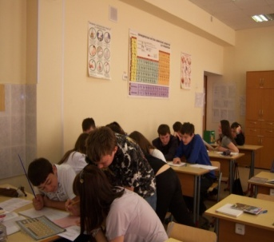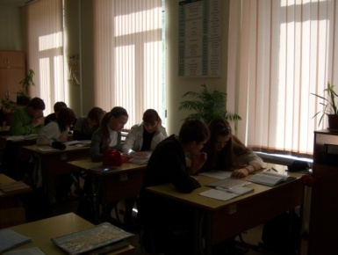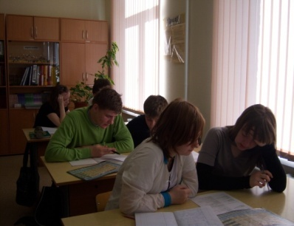

На уроках применяла разнообразные формы работы с использованием ИКТ (использование готовых программ, создание собственных электронных образовательных ресурсов, причем не только мною, но и сами учащиеся составляли презентации к урокам и проводили эти уроки, выступая в роли учителя. Учащиеся при этом расширяют свои знания по предмету, учатся выбирать главное, контролировать свою мысль, овладевают способами работы с информацией. Результатом такой деятельности учащихся является повышение мотивации в обучении, развитие научного стиля мышления. У учащихся формируется наглядно-эвристический компонент мышления, происходит перенос акцента с обучающей деятельности учителя на самостоятельную познавательную активность. Обеспечивается разнообразие форм представления учебной информации, что способствует повышению качества образования, развитие новых отношений «ученик-учитель». Повышается информационная компетентность учащихся, формируются новые пути познания мира; расширяется кругозор учащихся, формируются исследовательские навыки.

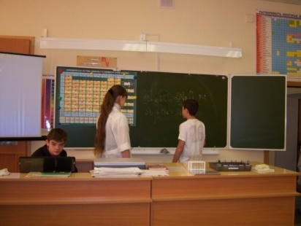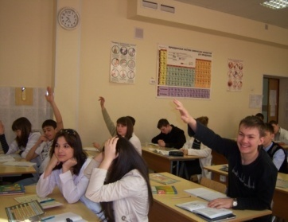

Ценностно-смысловые компетенции стремилась развивать на примере формирования экологически грамотного поведения. Уроки химии открывают широкую возможность в этом направлении, так как при их проведении можно ярко и убедительно продемонстрировать как негативные стороны вмешательства человека в природную среду, так и возможные пути оптимизации антропогенных влияний на нее.
Приведу пример. Тема урока «Химические свойства алканов». Изучая данную тему, учащиеся узнают, что в результате химических реакций с участием алканов в атмосферу попадает большое количество углекислого газа и фреонов. Избыточное количество этих газов в атмосфере приводит к парниковому эффекту. Кроме того, фреоны являются причиной сокращения озонового слоя, который защищает жизнь на Земле от гибели солнечной радиации.
Ребята предлагают пути устранения данных негативных последствий. Ребятам давно известно, что очищают воздух от углекислого газа и увеличивают содержание кислорода в воздухе зеленые растения в процессе фотосинтеза.
Что касается фреонов, используемых в холодильниках, кондиционерах, аэрозольных баллончиках их производство сокращается, вместо фреонов начинают использовать вещества, не содержащие хлор. А в холодильниках в качестве хладагента вместо фреона стали использовать изобутан, что позволило нашим холодильникам оставаться конкурентно способными на мировом рынке.
Вопросы экологического образования учитываю при составлении тематического планирования.

Учащиеся, работая на уроках могут оценить свою деятельность, заполняя листки самоанализа, отвечая на вопросы рефлексии.
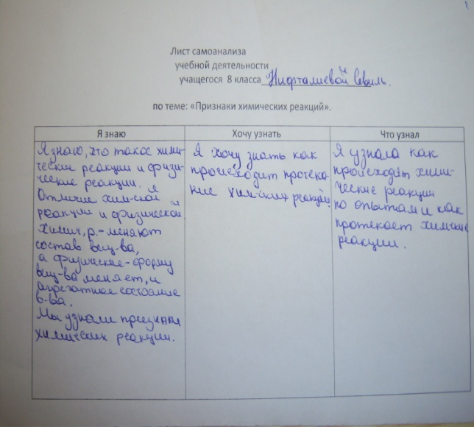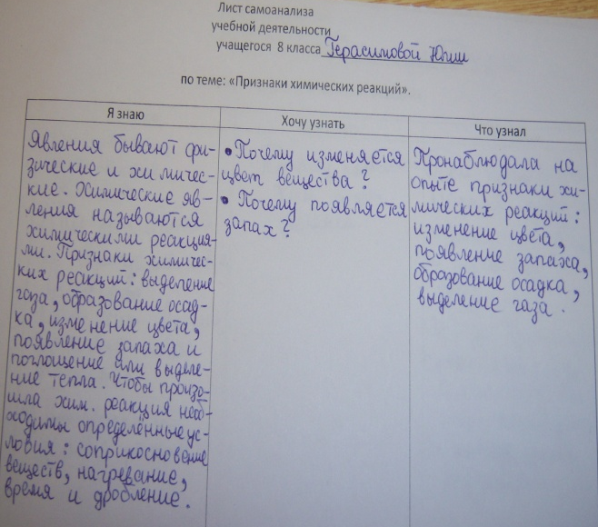

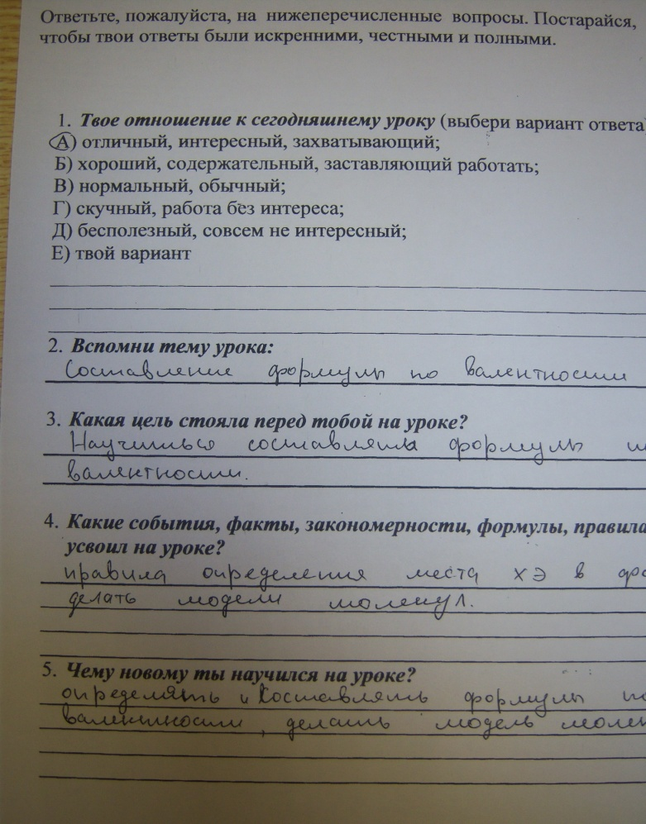

У ученика появляется заинтересованность в успешности своей работы, возникает динамика, активизация в познавательной деятельности. Таким образом, формируется навык рефлексии.

Совершенно ясно, что одних уроков для решения поставленных задач недостаточно, необходимо разнообразить образовательный процесс, используя внеурочное время.
Особая роль в развитии социально-трудовой компетенции отводится экскурсиям. Экскурсии проводились как с целью реализации межпредметных связей, так и с воспитательной целью: познакомиться со спецификой той или иной профессии. Были проведены следующие экскурсии:
- АО «Москабельмет» (10кл 29.10.10)
- ОАО «МНИИ радиоэлектроники «Альтаир» (10 кл 19.11.10)
- Музей Воды (10 кл 08.04.11)
- Музей Ферсмана (10кл будет 22.04.11)
- Рублевская водная станция (10 кл будет 13.05.11)

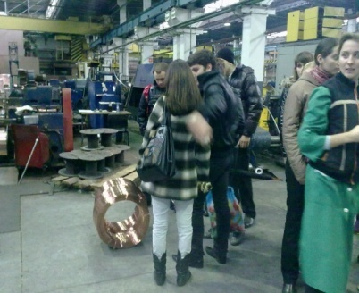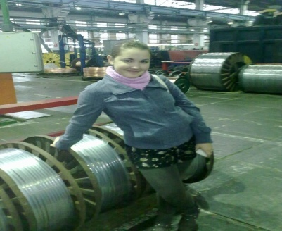
Именно здесь многие находят ответ на вопрос: «Зачем мне на заводе химия?»
В рамках предметной недели для формирования единой картины мира, повышения уровня образования и воспитания школьников, самостоятельного поиска информации и ее анализа, развитие творческого мышления, грамотно выражать свои мысли, развивать умение работать коллективно, оценивать своих товарищей помогало проведение интеллектуальных игр («Минута славы», «Своя игра»)

В заключении хочу привести высказывание русского химика А.Н.Несмеянова: «Главное, что должно дать образование и о чем часто забывают, - это не «багаж» знаний, а умение владеть этим «багажом»». Это и есть главная цель любого образования.

